实验 数据库的备份和恢复技术

班级 | 计算机22-2班 | 学号 | 22023237 | 姓名 | 詹宇昊

【实验目的与要求】
实验目的：掌握备份与恢复方法。
实验要求：
1．掌握备份与恢复的重要性及必要性。
2．了解导入导出方法。
【实验准备】
使用SQL语句进行数据库备份和恢复，但是这种方法只能导出或导入数据的内容。
（1）select into outfile
（2）load data infile
【实验原理】
备份与恢复，使得数据库更安全，一旦发生数据库毁坏或误操作等情况，均可以取回已丢失的数据。
【实验步骤】
参考实验三中提供的数据库及其表内容，编写相应SQL语句，实现数据库的备份和还原等操作。参考教材《MySQL数据库入门》第8章P199-204的内容。
一、使用客户端工具备份与还原数据库
1．备份数据库
功能：使用mysqldump备份sm数据库。
截图：
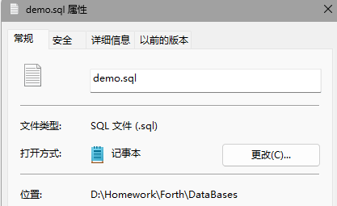
2．还原数据库
功能：使用mysql还原sm数据库。
截图：
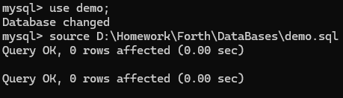

二、使用SQL语句进行数据库备份和恢复
1．备份数据库
功能：把某个表内数据以csv形式导出。
命令：select * from student into outfile 'C:/ProgramData/MySQL/MySQL Server 8.0/Uploads/test.csv';
截图：
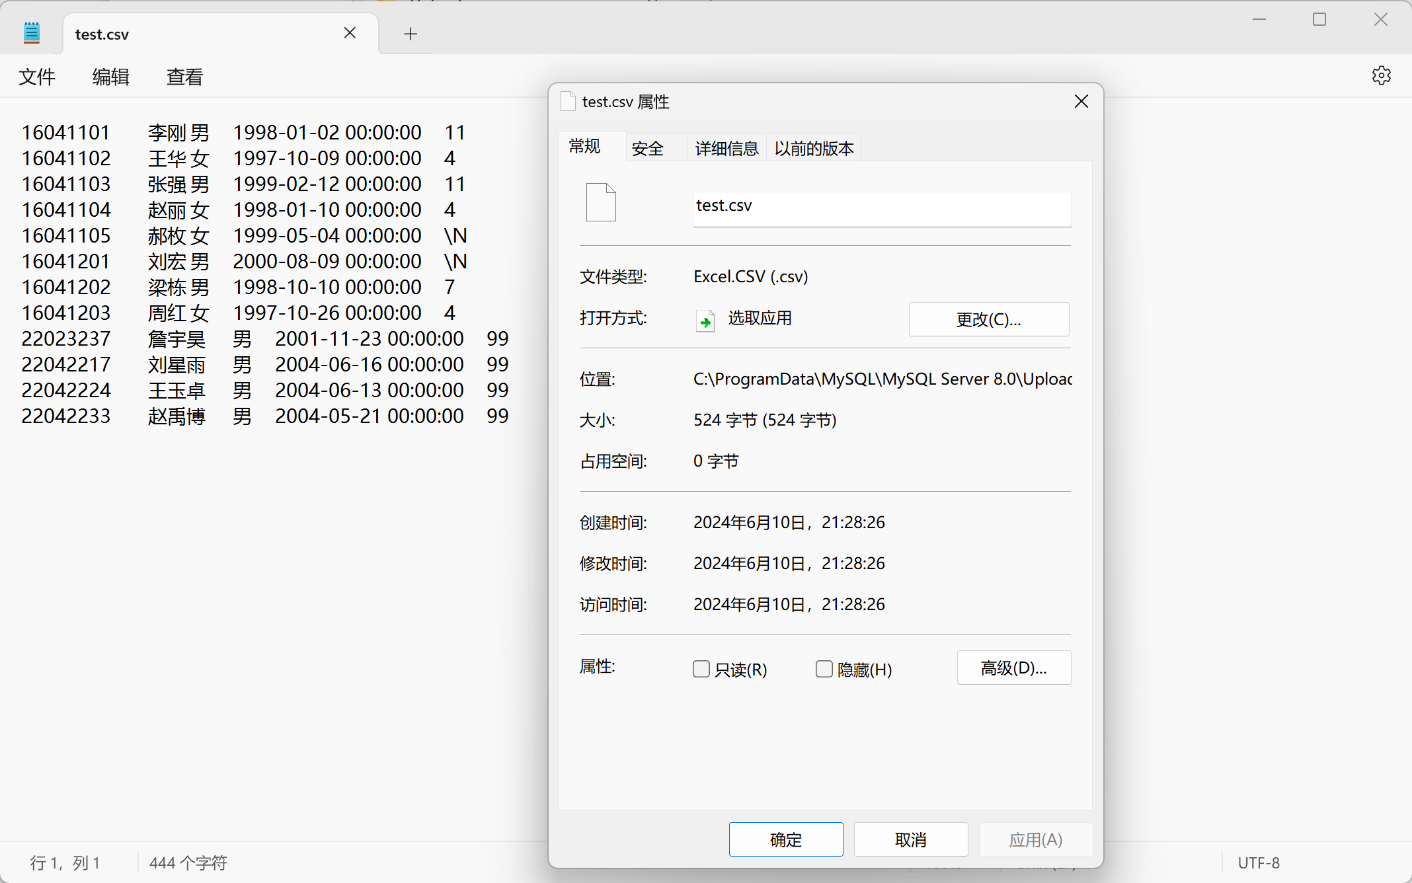
2．还原数据库
功能：把csv形式的数据导入数据库表内
命令：load data infile "C:/ProgramData/MySQL/MySQL Server 8.0/Uploads/test.csv" into table st;
截图：
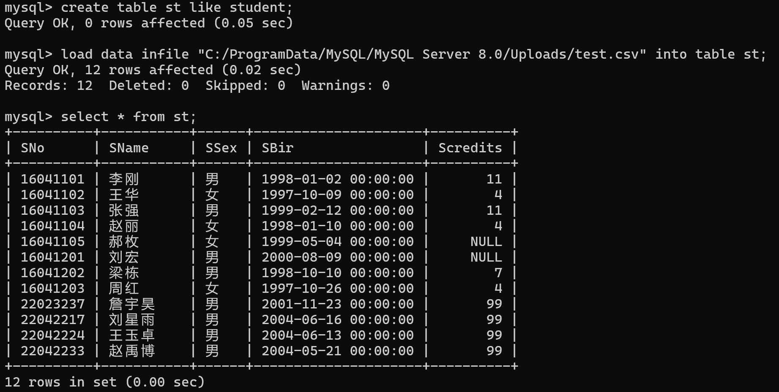

三、使用Navicat导入、导出数据表
（1）功能：使用Mysql Workbench快捷导入导出数据表
截图：
导出：
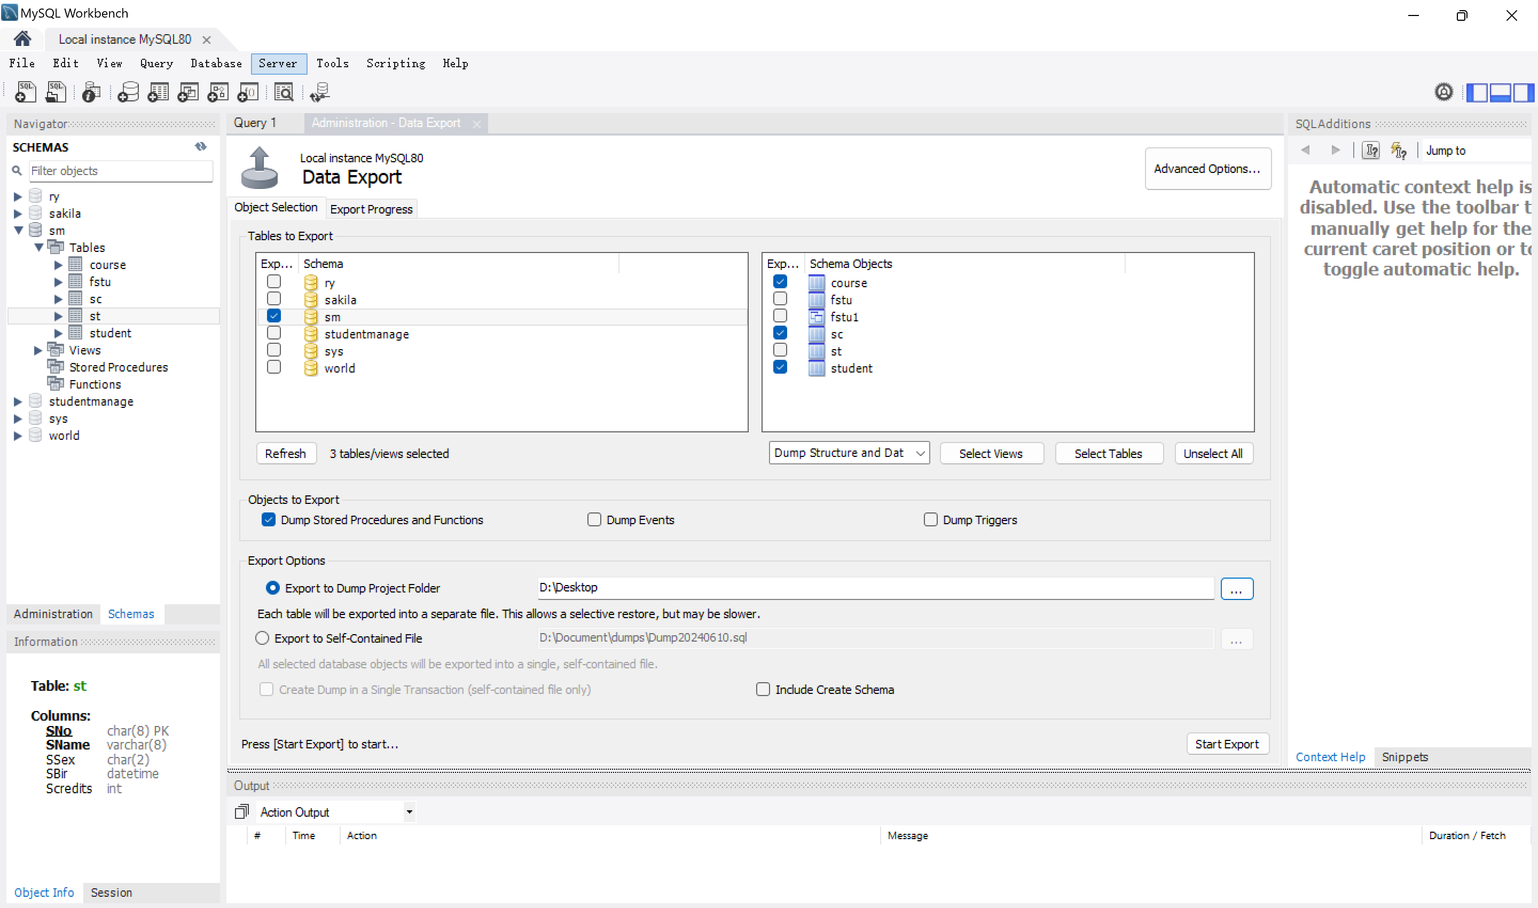
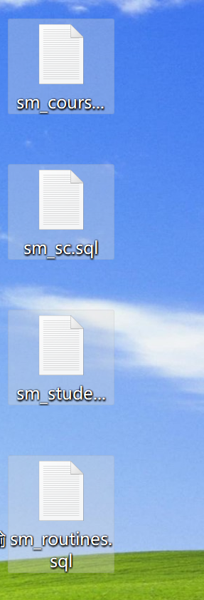
导入：
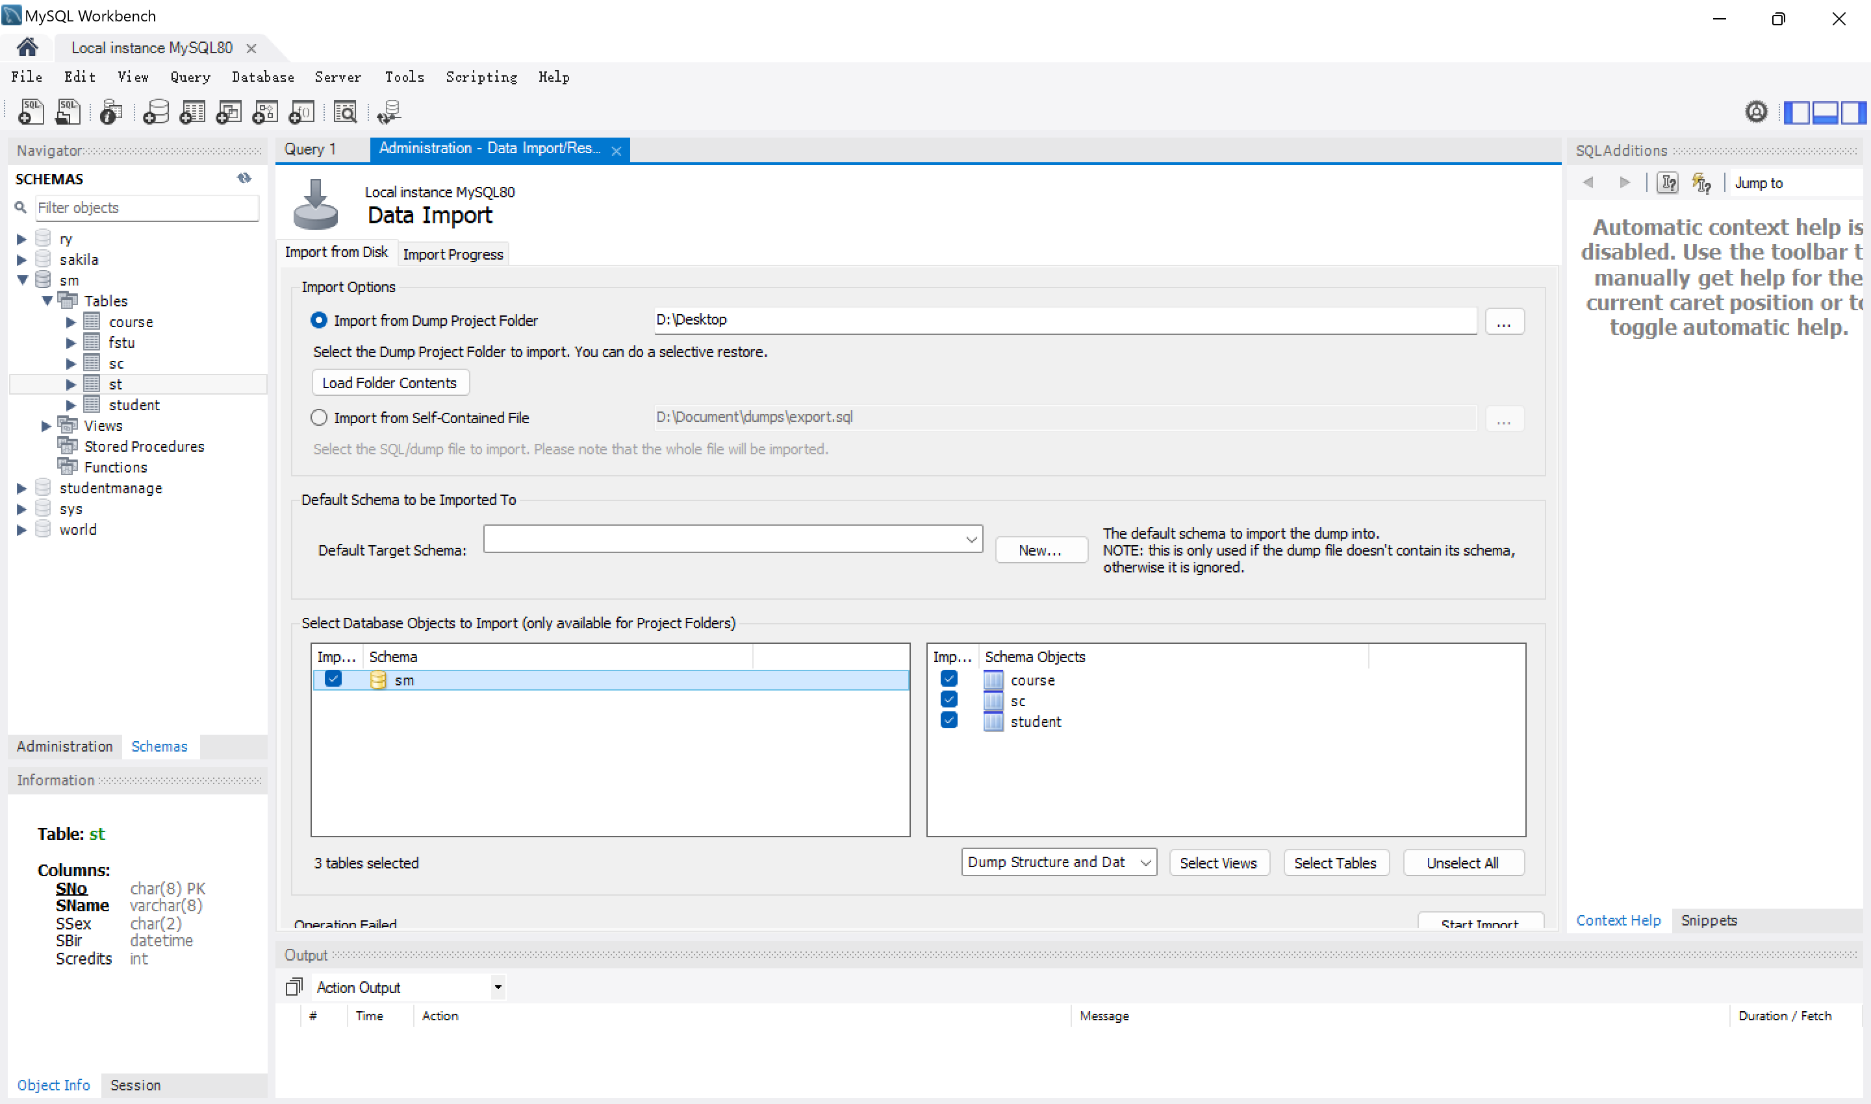

【实验总结】
在使用select into outfile和load data infile对数据进行导入导出时，遇到如下错误：
经查询--secure-file-priv显示为null：
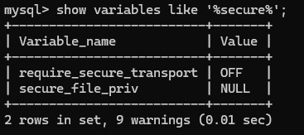
遂在my.ini配置文件中查找该路径，发现是正常配置：
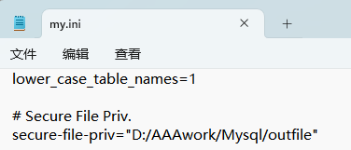
返回命令行，输入：
Mysql --help
查看默认的配置文件读取路径
发现我的配置文件不在该路径下：
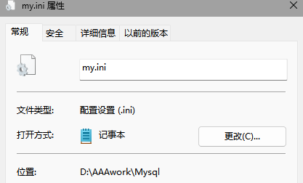
移动至正确路径，遂解决。

